ИЗВЕЩЕНИЕ о проведении повторного аукционах установлением начальной цены продажи, равной одной базовой величине, по продаже объектов, находящихся в собственности Мостовского района
Предмет аукциона и его местонахождение |  |  |  |  | Лот № 1– здание бани с принадлежностями в аг. Пески, ул. Заводская, 74А, Мостовского района
Начальная цена предмета аукциона |  |  |  |  | 3 базовых величины; размер задатка – 1 базовая величина
Продавец недвижимого имущества |  |  |  |  | Мостовское районное унитарное предприятие жилищно-коммунального хозяйства.Тел.: 8 (01515) 64-7-25, 6 16 35
Характеристика  объектов |  | Капитальное строение с инв. № 412/С-21129(здание банис террасой (инв. № 100509) - 1956 г.п., 1-этажное,кирпичное,S общ. – 55,9 кв. м; фундамент –бутовый ленточный; крыша – асбестоцементныйволнистыйлист; полы – бетонные, дощатые окрашенные; двери – филенчатые окрашенные; окна – деревянные; отопление – чугунные приборы; водопровод- стальные трубы от водонапорной башни; электроснабжение – скрытая проводка; вентиляция – естественная; ворота и калитка металлические Н 1,17 м(инв. № 100510);забор железобетонныйна бетонных столбах Н 1,17 м(инв. №100511) |  |  |  |  |  |  | 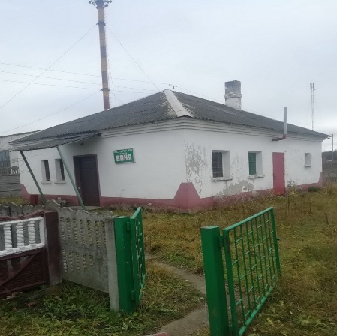
Информация о земельном участке |  |  |  |  | срок аренды земельного участка площадью 0,0474 га (под застройкой) - 50 лет
Ограничения по использованию земельного участка |  |  |  |  | водоохранная зона реки, водоема на площади 0,0474 га,  охранная зона электрических сетей напряжением свыше 1000 Вт на площади 0,0053 га
Условия использования земельных участков  по лотам №№1-2 |  |  |  |  | возможно использование для размещения объектовадминистративно-хозяйственного назначения, розничной торговли, общественного питания, бытового обслуживания населения с переводом земельного участка из категории земель населенных пунктов, садоводческих товариществ, дачных кооперативов в категорию земель промышленности, транспорта, связи, энергетики, обороны и иного назначения;  для реконструкции под жилое помещение или перевода в жилое помещение без реконструкции (при соответствии установленным для проживания санитарным и техническим требованиям) либо для ведения личного подсобного хозяйства;  при изменении недвижимого имущества получить архитектурно-планировочное задание, технические условия для инженерно-технического обеспечения объекта, разрешение на проведение проектно-изыскательских работ и строительство объекта или решение Мостовского райисполкома об изменении назначения недвижимого имущества без проведения строительно-монтажных работ;  соблюдать требования законодательства об охране и использовании земель при осуществлении деятельности на предоставленном земельном участке
Одно из обязательных условий продажи недвижимого имущества  полотам №№ 1-2* |  |  |  |  | начало осуществления покупателем предпринимательской деятельности на объекте не позднее двух лет с момента заключения договора купли-продажи, а в случае проведения капитального ремонта (реконструкции), – в сроки, определенные проектно-сметной документацией, но не позднее 3-х лет с момента заключения договора купли-продажи. Осуществление покупателем предпринимательской деятельности с использованием приобретенного недвижимого имущества и (или) построенного нового в случае сноса недвижимого имущества в течение четырех лет с момента начала ее осуществления (ввода объектав эксплуатацию);  осуществление реконструкции под жилое помещение в сроки, определенные проектно-сметной документацией, но не позднее трех лет с момента заключения договора купли-продажи, или использование приобретенного недвижимого имущества для ведения личного подсобного хозяйства не позднее одного года с момента заключения договора купли-продажи.
Предмет аукциона и его местонахождение |  |  |  |  | Лот № 2– здание мастерской по художественной обработке древесины с принадлежностями ваг. Микелевщина, ул. Мира, 48 Мостовского района
Начальная цена предмета аукциона |  |  |  |  | 3 базовых величины; размер задатка – 1 базовая величина
 | Продавец недвижимого имущества |  |  |  | Государственное учреждение культуры «Мостовский районный центр ремёсел». Тел.: 8 (01515) 6 16 35, 3 99 54, 6 16 35
 | Характеристика  объектов | Капитальное строение с инв. № 412/С-25720(мастерская по художественной обработке древесины с верандой, двумя пристройками и навесом (инв. № 01010003)- 1923 г.п., 1 этажн., S общ. – 128,7 кв. м, стены брус, обшиты доской, крыша – из волнистых асбестоцементных листов по деревянным балкам и деревянной обрешетке, двухскатная, фундамент – бутовый ленточный, полы деревянные, отопление печное, S веранды 6 кв. м., дощатая, S пристройки 6 кв. м., стены – брус, обшит. доской, S пристройки 12 кв.м., кирпичная, S навеса 9 кв.м., открыт с двух сторон, дорожка (инв. № 01110001) - 1986 г.п., бетонная, S 4 кв.м, забор (инв.  №01110002) L- 22,07 м,h - 1,07м, металлический на металлических столбах без цоколя |  |  |  |  |  |  | 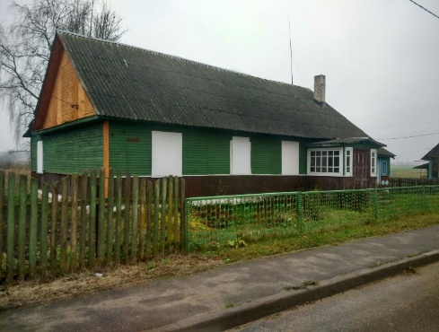
 | Информация о земельном участке |  |  | срок аренды земельного участка площадью 0,0657 га (под застройкой) – 50 лет
 | Ограничения по использованию земельного участка |  |  | водоохранная зона реки, водоема на площади 0,0657 га,  охранная зона электрических сетей на площади 0,0047 га
 | Предмет аукциона и его местонахождение |  |  |  |  | Лот № 3– здание бани с пристройкой около деревни Ковшово, Дубненского с/с, 35, Мостовского района
 | Начальная цена предмета аукциона |  |  |  |  | 1 базовая величина; размер задатка – 1 базовая величина
 | Продавец недвижимого имущества |  |  |  |  | Управление образования Мостовского районного исполнительного комитета Тел.: 8 (01515) 6-44-01, 6 16 35
 | Характеристика  объекта |  | Капитальное строение с инв. № 412/С-14888(здание бани с пристройкой (инв. № 01010006) - 1975 г.п., 1 - этажное, кирпичное, S общ. – 281,9 кв. м; фундамент – бутобетон; крыша – асбестоцементный волнистый лист; наружные стены – силикатный кирпич, двери и окна – деревянные; отопление, водопровод, канализация и электроснабжение – отсутствуют |  |  |  |  | 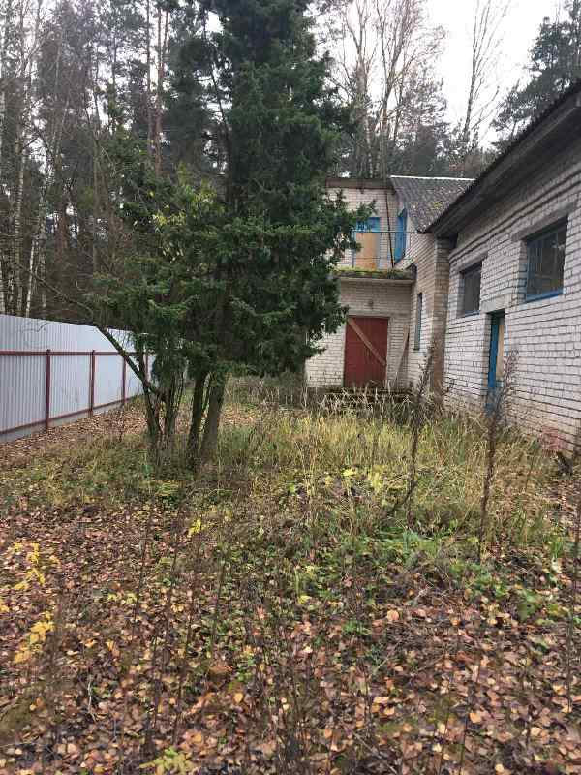
 | Информация о земельном участке |  |  |  |  | срок аренды земельного участка площадью 0,2944 га (под застройкой) - 50 лет
 | Ограничения по использованию земельного участка |  |  |  |  | водоохранная зона реки, водоема на площади 0,2944 га
 | Условия использования земельного участка |  |  |  |  | возможно использование для размещения объектов административно-хозяйственного назначения, розничной торговли, общественного питания, бытового обслуживания населения;  при необходимости реконструкции здания получить разрешение Мостовского райисполкома на проведение проектно-изыскательских работ, архитектурно-планировочное задание, технические условия для инженерно-технического обеспечения объекта, разработать проектную документацию на реконструкцию объекта;  соблюдать требования законодательства об охране и использовании земель при осуществлении деятельности на предоставленном земельном участке
 | Обязательные условия продажи недвижимого имущества  по лотам №№ 3-4* |  |  |  |  | начало осуществления покупателем предпринимательской деятельности на объекте не позднее двух лет с момента заключения договора купли-продажи, а в случае проведения капитального ремонта (реконструкции), – в сроки, определенные проектно-сметной документацией, но не позднее 3-х лет с момента заключения договора купли-продажи(по лоту № 3);  начало осуществления покупателем предпринимательской деятельности на объекте не позднее двух лет с момента заключения договора купли-продажи, а в случае проведения капитального ремонта (реконструкции), – в сроки, определенные проектно-сметной документацией, но не позднее 4-х лет с момента заключения договора купли-продажи(по лоту № 4);  осуществление покупателем предпринимательской деятельности с использованием приобретенного недвижимого имущества и (или) построенного нового в случае сноса недвижимого имущества в течение четырех лет с момента начала ее осуществления (ввода объекта  в эксплуатацию)
 | Предмет аукциона и его местонахождение |  |  |  |  | Лот № 4 - здание библиотеки-клуба с благоустройством в Мостовском районе, Куриловичский с/с, д. Котчино, ул. Центральная, 30 | 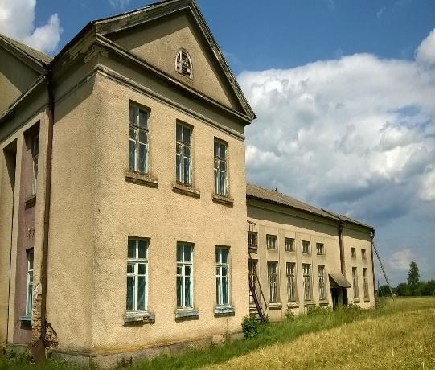
 | Начальная цена предмета аукциона |  |  |  |  | 3 базовые величины; размер задатка - 1 базовая величина
 | Продавец недвижимого имущества |  |  |  |  | Сектор культуры Мостовского райисполкома. Тел.: 8 (01515) 6 44 98, 6 03 01, 6 16 35
 | Характеристика недвижимого имущества |  |  |  |  | Капитальное строение с инв. № 412/С-24915 (здание библиотеки-клуба (инв. № 01010326) – 1-2 этажа, кирпичное, 1960 г.п., S -762,5 кв.м, перекрытия – ж/б плиты, крыша – шифер,площадка (инв. № 01010327) – тротуарная плитка, 154 кв.м,проезд с бордюром тротуарным (инв. № 01010328) – асфальтобетон, S общ. 37 кв.м
 | Информация о земельном участке |  |  |  |  | Срок аренды земельного участка площадью 0,4146 га (под застройкой) - 50 лет
 | Ограничения по использованию земельного участка |  |  |  |  | охранная зона линии электрических сетей площадью 0,0068 га
 | Условия использования земельного участка |  |  |  |  | победителю аукциона либо единственному участнику несостоявшегося аукциона предоставить земельный участок в аренду сроком на 50 лет с переводом земельного участка из категории земель населённых пунктов, садоводческих товариществ, дачных кооперативов в категорию земель промышленности, транспорта, связи, энергетики, обороны и иного назначения и возможным использованием указанного недвижимого имущества для размещения объектов административно-хозяйственного, социального, культурно-бытового и производственного назначения, торговли;  обращение за государственной регистрацией прекращения права предыдущего землепользователя и возникновения права аренды этого участка в Мостовское бюро Волковысского филиала РУП «Гродненское агентство по государственной регистрации и земельному кадастру» в 2-х месячный срок со дня подписания договора аренды;  получение при необходимости реконструкции здания разрешения Мостовского РИК на проведение проектно-изыскательских работ, архитектурно-планировочного задания, технических условий для инженерно-технического обеспечения объекта, разработки проектно-сметной документации на его реконструкцию, а также изменение целевого назначения земельного участка в случае изменения назначения недвижимого имущества;  использование земельного участка по целевому назначению, а также выполнение мероприятий по охране земель и других обязанностей землепользователей
 | Вид вещного права на земельные участки  по лотам№№ 1–4 |  |  |  |  | Право аренды. Земельные участки предоставляются победителю аукциона (единственному участнику несостоявшегося аукциона) в аренду без проведения аукциона и без взимания платы за право заключения договора аренды

*За неисполнение покупателем обязательных условий аукциона, покупатель (приобретатель) несет ответственность в виде уплаты в бюджет разницы между оценочной стоимостью приобретенного имущества, действующей на дату принятия решения о его продаже, увеличенной с учетом индекса цен производителей на промышленную продукцию производственно-технического назначения, и ценой приобретения этого имущества.
В договоре купли-продажи будет предусмотрен запрет на отчуждение, передачу без перехода права собственности, залог приобретенного недвижимого имущества до выполнения покупателем условий договора купли-продажи, за исключением случаев его отчуждения, передачи без перехода права собственности юридическому лицу, собственником имущества, учредителем (участником) которого является покупатель.
В случае невыполнения покупателем условий аукциона продавец вправе расторгнуть в одностороннем порядке договор купли-продажи в соответствии с действующим законодательством Республики Беларусь без возмещения победителю аукциона затрат, расходов, убытков, связанных с его расторжением.
К участнику, выигравшему торги, но отказавшемуся или уклонившемуся от подписания протокола и (или) договора, оформляемого по результатам аукциона, и (или) возмещения затрат на организацию и проведение аукциона, а также к участникам, отказавшимся объявить свою цену за предмет аукциона в случае, когда такое объявление предусмотрено законодательством, в результате чего аукцион признан нерезультативным, будут применены штрафные санкции, предусмотренные законодательством.

1. Повторный аукцион состоится 7 февраля 2022 года в 12.00по адресу: г. Гродно, ул.17 Сентября, 39. Последний день подачи заявлений на участие в аукционе –
1 февраля2022 года до 16.00.
2. Организатор аукциона – комитет государственного имущества Гродненского областного исполнительного комитета (комитет «Гроднооблимущество»), г. Гродно, ул.17 Сентября, 39 (время работы с 8.30 до 13.00 и с 14.00 до 17.30, кроме выходных и праздничных дней) тел. (8-0152) 62 39 24, 62 39 23, 62 39 31, дополнительно информация размещена на сайте Госкомимущества РБ: https://au.nca.by. Дополнительная информация по предметам аукциона по телефонам: 8(01515) 61635, 64452, 64453 (отдел экономики Мостовского райисполкома - время работы с 8.00 до 13.00 и с 14.00 до 17.00, кроме выходных и праздничных дней) и на официальном сайте Мостовского райисполкома mosty.grodno-region.by.
3. Аукцион проводится в соответствии с Положением о порядке организации и проведения аукционов по продаже находящегося в государственной собственности недвижимого имущества с установлением начальной цены продажи, равной одной базовой величине, утвержденным постановлением Совета Министров Республики Беларусь от 11 марта 2010 г.
№ 342.
4. Аукцион является открытым, его участниками могут быть юридические лица и индивидуальные предприниматели Республики Беларусь, а также иностранные юридические лица, граждане Республики Беларусь, иностранные граждане, лица без гражданства, подавшие организатору аукциона в указанный в извещении срок заявление с приложением необходимых документов и внесшие в установленном порядке на указанный в извещении текущий (расчетный) банковский счет сумму задатка, получившие билеты участников аукциона с указанием даты регистрации заявления и заключившие с организатором аукциона соглашение.
Желающим предоставляется возможность ознакомиться с объектом продажи. К участнику, выигравшему торги, но отказавшемуся или уклонившемуся от подписания протокола и (или) договора купли-продажи недвижимого имущества и (или) договора аренды земельного участка, и (или) возмещения затрат на организацию и проведение аукциона, а также к участникам, отказавшимся объявить свою цену за предмет аукциона в случае, когда такое объявление предусмотрено законодательством, в результате чего аукцион признан нерезультативным, к претенденту на покупку в случае его отказа (уклонения) от возмещения затрат на организацию и проведение аукциона, заключения договора купли-продажи недвижимого имущества и (или) договора аренды земельного участка, будут применены штрафные санкции, предусмотренные законодательством, внесенный задаток возврату не подлежит.
5. К заявлению прилагаются следующие документы:
документ с отметкой банка, подтверждающий внесение суммы задатка (задатков) на текущий (расчетный) банковский счеторганизатора аукциона № BY75AKВВ36425010002834000000, код АКВВВY2Х в ОАО «АСБ Беларусбанк», УНП 500044549;
юридическим лицом или индивидуальным предпринимателем Республики Беларусь - копия документа, подтверждающего государственную регистрацию юридического лица или индивидуального предпринимателя, без нотариального засвидетельствования;
иностранным юридическим лицом - копии учредительных документов и выписка из торгового реестра страны происхождения (выписка должна быть произведена не ранее шести месяцев до подачи заявления на участие в аукционе) либо иное эквивалентное доказательство юридического статуса в соответствии с законодательством страны происхождения, документ о финансовой состоятельности, выданный обслуживающим банком или иной кредитно-финансовой организацией, при необходимости легализованные в установленном порядке, с переводом на белорусский или русский язык (верность перевода или подлинность подписи переводчика должны быть засвидетельствованы нотариально);
иностранным гражданином или лицом без гражданства - документ о финансовой состоятельности, выданный обслуживающим банком или иной кредитно-финансовой организацией, при необходимости легализованный в установленном порядке, с переводом на белорусский или русский язык (верность перевода или подлинность подписи переводчика должны быть засвидетельствованы нотариально);
представителем заявителя (кроме случаев, когда юридическое лицо представляет его руководитель) - доверенность, выданная в установленном законодательством порядке, при необходимости легализованная в установленном порядке, с переводом на белорусский или русский язык (верность перевода или подлинность подписи переводчика должны быть засвидетельствованы нотариально).
При подаче документов заявитель (его представитель) предъявляет документ, удостоверяющий личность, а руководитель юридического лица - также документ, подтверждающий его полномочия (приказ о назначении на должность руководителя, или заверенная выписка из решения общего собрания, правления либо иного органа управления юридического лица в соответствии с учредительными документами, или трудовой договор (контракт), или соответствующий гражданско-правовой договор).
6. Организатор аукциона имеет право отказаться от его проведения в любое время, но не позднее чем за три дня до наступления даты проведения аукциона.
7.В случае, если аукцион признан несостоявшимся в силу того, что заявление на участие в нем подано только одним участником или для участия в нем явился только один участник, предмет аукциона продается этому участнику при его согласии по начальной цене продажи, увеличенной на пять процентов.
8. В течение 10 рабочих дней после утверждения в установленном порядке протокола победитель аукциона (претендент на покупку) обязан возместить затраты на организацию и проведение аукциона и выполнить условия, предусмотренные в решении об изъятии земельного участка и предоставлении победителю аукциона либо единственному участнику несостоявшегося аукциона, которые подлежат выполнению до обращения за государственной регистрацией в отношении земельного участка.
9. После совершения победителем аукциона (претендентом на покупку) действий, предусмотренных в пункте 8, и представления копий платежных документов, но не позднее двух рабочих дней, с продавцом заключается договор купли-продажи недвижимого имущества, а с местным исполнительным комитетом – договор аренды земельного участка и осуществляется их государственная регистрация в установленном порядке.

